# 项目方案

## SVR分区段模型

数据要求：获得每区段的数据，以日为单位作为训练集。

方案概述：通过数据提取程序，获得分区段每日主轨道电压数据，每日数据以每分钟数据划分为1420组。通过以一天数据或者更多天数据作为训练集，训练出SVR模型，得到对该训练数据附近时间段的预测拟合曲线。

效果：对附近时间点预测可以达到误差5%以内。

局限性：需要对数据分区段处理，并且时间段越近效果越好（例如以3.10数据，预测3.11数据，效果有明显提升），因此还需对每区段数据按时间细分以达到更好效果。

仿真图实例：

以Section101为例，第一行是以3.09日数据为训练集，预测其他两日误差结果，第二行是以3.10日数据为训练集以及第三行以3.11日数据训练。

图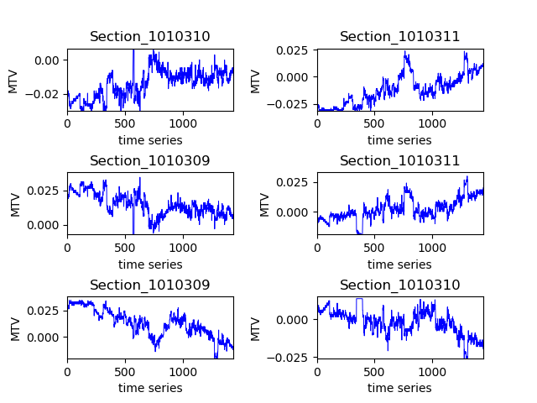1：SVR分区段模型仿真实例

## SVR跨区段模型

数据要求：获得每区段数据，以某个或多个区段数据作为训练集。

方案概述：通过数据提取程序，获得每区段主轨道电压数据，以某个或多个区段数据，作标准化处理。例如，以Section101数据作标准化以及残差处理，作为训练集，训练出模型以102第一时刻为基准常量对102区段作预测。

效果：对其他区段作预测误差在10%以内

局限性：跨区段预测效果不如区段内预测效果好。需要确定预测区段第一时刻数据。

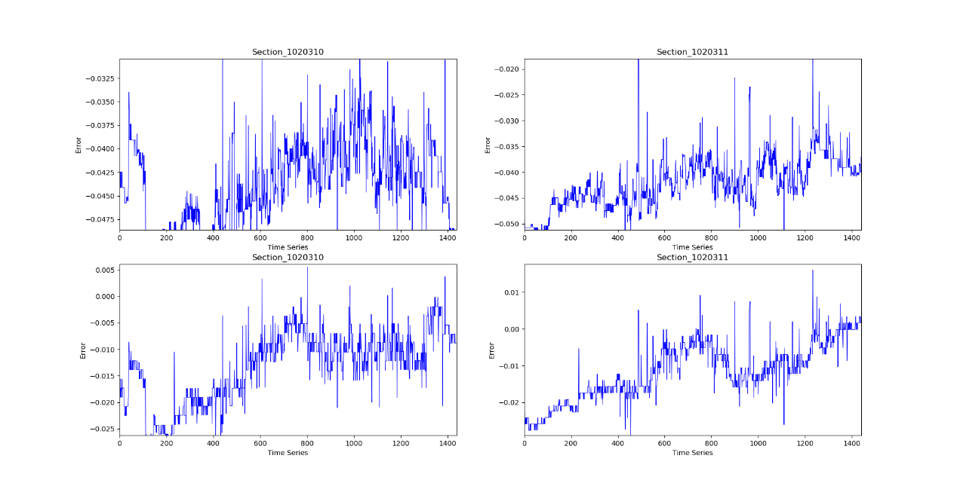仿真实例：此结果是以Section101数据作归一化和残差处理作为训练集，再以102第一时刻数据为基准点加上预测数据作预测。

图2：SVR跨区段训练仿真实例

## 滚动更新模型

数据要求：每日前一天或临近日期数据。

方案概述：鉴于相邻日期的数据值以及变化趋势非常接近，获取前一日或者临近日期的数据作为训练集，去预测接下来变化趋势是非常准确的。

效果：预测可以达到误差5%以内。

局限性：数据要求严格。需要获取临近日期数据更新训练集。

仿真实例：以Section为例，假设已获取3.09数据，并对3.10作预测。第一张中蓝线为实际值，红线为预测值。

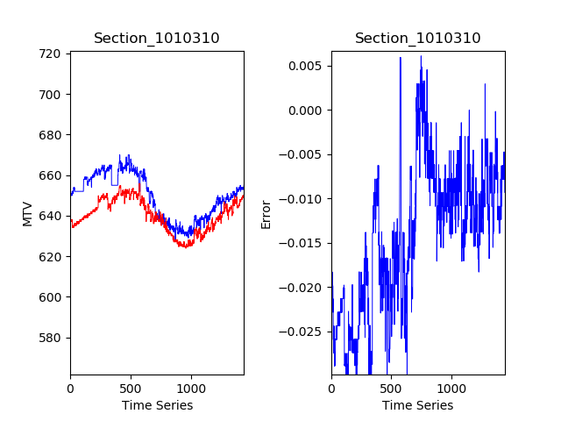图3：滚动更新模型实例

## 神经网络在线训练模型

此方案目前为概念性方案，根据现有训练集做模型训练，并根据新数据作实时更新训练，达到在线训练效果。